
操作系统 Lab 9实验报告
12348068 廖锦城 计科一班
一、实验目的：
1. 学习FAT12文件系统组织方法，掌握其实现方法。
2. 利用FAT12文件系统实现原型操作系统的自身引导。
3. 扩展MyOS，利用FAT12文件系统实现加载用户程序。

二、实验内容：
原型保留原有特征的基础上，设计满足下列要求的新原型操作系统：
(1) 映像文件满足FAT12格式。
(2) 内核以文件形式存放在映像的FAT12文件系统中，修改引导程序实现内核的加载.
(3) 将所有测试的用户程序放在在映像文件中的FAT12文件系统中，修改内核，实现从文件系统加载用户程序。

三. 基础知识
IBM_PC 计算机硬件系统基础知识。TASM 汇编语言的基础，C 语言的编写能力。FAT 文件系统相关知识。

四. 实验环境工具
主要为 nasm 、sublime text2、tasm、tlink、tcc、WinImage、Bochs和 VMware Player 。编辑工具为 vim。

五. 程序设计综述
1.算法原理
这次实验主要是在保留原有实验内容的基础上实现 FAT 文件系统，也就是把所有从软盘加载到内存的地方改为 FAT 文件系统的加载。所以，首先要把软盘制作成符合 FAT 格式，然后用 WinImage 把程序文件都放到镜像文件里面，在内核加载文件时，调用 loadFile 函数，函数有三个参数，分别是文件名、文件加载段地址、文件加载偏移地址，loadFile 函数首先在根目录区查找对比文件条目，如果找不到则直接返回退出，找到后则从文件起始扇区开始加载，加载到内存 段地址：偏移地址 处，直到找到文件尾，返回。

2.程序模块说明

新的 boot :
;%define _BOOT_DEBUG_ ; 用于生成.COM文件易于调试

%ifdef _BOOT_DEBUG_
org 100h ; 调试状态，做成 .COM 文件, 可调试
%else
org 7c00h ; BIOS将把引导扇区加载到0:7C00处，并开始执行
%endif

;==============================================================
%ifdef _BOOT_DEBUG_
BaseOfStack equ 100h ; 堆栈基地址(栈底, 从这个位置向低地址生长)
%else
BaseOfStack equ 7c00h ; 堆栈基地址(栈底, 从这个位置向低地址生长)
%endif

BaseOfLoader equ 1000h ; LOADER.BIN 被加载到的位置 ---- 段地址
OffsetOfLoader equ 100h ; LOADER.BIN 被加载到的位置 ---- 偏移地址
RootDirSectors equ 14 ; 根目录占用的扇区数
SectorNoOfRootDirectory equ 19 ; 根目录区的首扇区号
SectorNoOfFAT1 equ 1 ; FAT#1的首扇区号 = BPB_RsvdSecCnt
DeltaSectorNo equ 17 ; DeltaSectorNo = BPB_RsvdSecCnt +
; (BPB_NumFATs * FATSz) - 2 = 1 + (2*9) -2 = 17
; 文件的开始扇区号 = 目录条目中的开始扇区号
; + 根目录占用扇区数目 + DeltaSectorNo
;==============================================================

jmp short LABEL_START ; 引导开始，跳转指令
nop ; 这个 nop 不可少，无操作，占字节位

; 下面是 FAT12 磁盘的头
BS_OEMName DB 'MyOS-LCW' ; OEM串，必须8个字节，不足补空格
BPB_BytsPerSec DW 512 ; 每扇区字节数
BPB_SecPerClus DB 1 ; 每簇扇区数
BPB_RsvdSecCnt DW 1 ; Boot记录占用扇区数
BPB_NumFATs DB 2 ; FAT表数
BPB_RootEntCnt DW 224 ; 根目录文件数最大值
BPB_TotSec16 DW 2880 ; 逻辑扇区总数
BPB_Media DB 0F0h ; 介质描述符
BPB_FATSz16 DW 9 ; 每FAT扇区数
BPB_SecPerTrk DW 18 ; 每磁道扇区数
BPB_NumHeads DW 2 ; 磁头数(面数)
BPB_HiddSec DD 0 ; 隐藏扇区数
BPB_TotSec32 DD 0 ; BPB_TotSec16为0时由此值记录扇区总数
BS_DrvNum DB 0 ; 中断 13 的驱动器号（软盘）
BS_Reserved1 DB 0 ; 未使用
BS_BootSig DB 29h ; 扩展引导标记 (29h)
BS_VolID DD 0 ; 卷序列号
BS_VolLab DB 'MyOS System'; 卷标，必须11个字节，不足补空格
BS_FileSysType DB 'FAT12 ' ; 文件系统类型，必须8个字节，不足补空格

LABEL_START:
mov ax, cs ; 置其他段寄存器值与CS相同
mov ds, ax ; 数据段
mov es, ax ; 附加段
mov ss, ax ; 堆栈段
mov sp, BaseOfStack ; 堆栈基址

; 清屏
mov ax, 600h ; AH = 6（功能号）、AL = 0（滚动文本行数，0为整个窗口）
mov bh, 7 ; 黑底白字
mov cx, 0 ; 左上角：(0, 0)
mov dx, 184fh ; 右下角：(24, 79)
int 10h ; 显示中断

mov dh, 0 ; "Booting "
call DispStr ; 显示字符串

; 软驱复位
xor ah, ah ; 功能号ah=0（复位磁盘驱动器）
xor dl, dl ; dl=0（软驱，硬盘和U盘为80h）
int 13h ; 磁盘中断

; 下面在A盘根目录中寻找 LOADER.BIN
mov word [wSectorNo], SectorNoOfRootDirectory ; 给表示当前扇区号的
; 变量wSectorNo赋初值为根目录区的首扇区号（=19）
LABEL_SEARCH_IN_ROOT_DIR_BEGIN:
cmp word [wRootDirSizeForLoop], 0 ; 判断根目录区是否已读完
jz LABEL_NO_LOADERBIN ; 若读完则表示未找到LOADER.BIN
dec word [wRootDirSizeForLoop] ; 递减变量wRootDirSizeForLoop的值
; 调用读扇区函数读入一个根目录扇区到装载区
mov ax, BaseOfLoader
mov es, ax ; ES <- BaseOfLoader（9000h）
mov bx, OffsetOfLoader ; BX <- OffsetOfLoader（100h）
mov ax, [wSectorNo] ; AX <- 根目录中的当前扇区号
mov cl, 1 ; 只读一个扇区
call ReadSector ; 调用读扇区函数

mov si, LoaderFileName ; DS:SI -> "LOADER BIN"
mov di, OffsetOfLoader ; ES:DI -> BaseOfLoader:0100
cld ; 清除DF标志位
; 置比较字符串时的方向为左/上[索引增加]
mov dx, 10h ; 循环次数=16（每个扇区有16个文件条目：512/32=16）
LABEL_SEARCH_FOR_LOADERBIN:
cmp dx, 0 ; 循环次数控制
jz LABEL_GOTO_NEXT_SECTOR_IN_ROOT_DIR ; 若已读完一扇区
dec dx ; 递减循环次数值 就跳到下一扇区
mov cx, 11 ; 初始循环次数为11
LABEL_CMP_FILENAME:
repe cmpsb ; 重复比较字符串中的字符，CX--，直到不相等或CX=0
cmp cx, 0
jz LABEL_FILENAME_FOUND ; 如果比较了11个字符都相等，表示找到
LABEL_DIFFERENT:
and di, 0FFE0h ; DI &= E0为了让它指向本条目开头（低5位清零）
; FFE0h = 1111111111100000（低5位=32=目录条目大小）
add di, 20h ; DI += 20h 下一个目录条目
mov si, LoaderFileName ; SI指向装载文件名串的起始地址
jmp LABEL_SEARCH_FOR_LOADERBIN; 转到循环开始处

LABEL_GOTO_NEXT_SECTOR_IN_ROOT_DIR:
add word [wSectorNo], 1 ; 递增当前扇区号
jmp LABEL_SEARCH_IN_ROOT_DIR_BEGIN

LABEL_NO_LOADERBIN:
mov dh, 2 ; "No LOADER"
call DispStr ; 显示字符串
%ifdef _BOOT_DEBUG_ ; 没有找到LOADER.BIN就回到 DOS
mov ax, 4c00h ; AH=4Ch（功能号，终止进程）、AL=0（返回代码）
int 21h ; DOS软中断
%else
jmp $ ; 没有找到 LOADER.BIN，在这里进入死循环
%endif

LABEL_FILENAME_FOUND: ; 找到 LOADER.BIN 后便来到这里继续
; 计算文件的起始扇区号
mov ax, RootDirSectors ; AX=根目录占用的扇区数
and di, 0FFE0h ; DI -> 当前条目的开始地址
add di, 1Ah ; DI -> 文件的首扇区号在条目中的偏移地址
mov cx, word [es:di] ; CX=文件的首扇区号
push cx ; 保存此扇区在FAT中的序号
add cx, ax ; CX=文件的相对起始扇区号+根目录占用的扇区数
add cx, DeltaSectorNo ; CL <- LOADER.BIN的起始扇区号(0-based)
mov ax, BaseOfLoader
mov es, ax ; ES <- BaseOfLoader（装载程序基址=9000h）
mov bx, OffsetOfLoader ; BX <- OffsetOfLoader（装载程序偏移地址=100h）
mov ax, cx ; AX <- 起始扇区号

LABEL_GOON_LOADING_FILE:
push bx ; 保存装载程序偏移地址
mov cl, 1 ; 1个扇区
call ReadSector ; 读扇区

; 每读一个扇区就在 "Booting " 后面打一个点, 形成这样的效果：Booting ......
mov ah, 0Eh ; 功能号（以电传方式显示单个字符）
mov al, '.' ; 要显示的字符
mov bl, 0Fh ; 黑底白字
int 10h ; 显示中断

; 计算文件的下一扇区号
pop bx ; 取出装载程序偏移地址
pop ax ; 取出此扇区在FAT中的序号
call GetFATEntry ; 获取FAT项中的下一簇号
cmp ax, 0FF8h ; 是否是文件最后簇
jae LABEL_FILE_LOADED ; ≥FF8h时跳转，否则读下一个簇
push ax ; 保存扇区在FAT中的序号
mov dx, RootDirSectors ; DX = 根目录扇区数 = 14
add ax, dx ; 扇区序号 + 根目录扇区数
add ax, DeltaSectorNo ; AX = 要读的数据扇区地址
add bx, [BPB_BytsPerSec] ; BX+512指向装载程序区的下一个扇区地址
jmp LABEL_GOON_LOADING_FILE
LABEL_FILE_LOADED:
mov dh, 1 ; "Ready."
call DispStr ; 显示字符串

; **********************************************************************
jmp BaseOfLoader:OffsetOfLoader ; 这一句正式跳转到已加载到内
; 存中的 LOADER.BIN 的开始处，
; 开始执行 LOADER.BIN 的代码。
; Boot Sector 的使命到此结束
; **********************************************************************

;==============================================================
;变量
wRootDirSizeForLoop dw RootDirSectors ; 根目录区剩余扇区数
; 初始化为14，在循环中会递减至零
wSectorNo dw 0 ; 当前扇区号，初始化为0，在循环中会递增
bOdd db 0 ; 奇数还是偶数FAT项

;字符串
LoaderFileName db "OS COM", 0 ; LOADER.BIN之文件名
; 为简化代码，下面每个字符串的长度均为MessageLength（=9），似串数组
MessageLength equ 10
BootMessage: db "loading..." ; 9字节，不够则用空格补齐。序号0
Message1 db "ready....." ; 9字节，不够则用空格补齐。序号1
Message2 db "load error" ; 9字节，不够则用空格补齐。序号2
;==============================================================

;----------------------------------------------------------------------------
; 函数名：DispStr
;----------------------------------------------------------------------------
; 作用：显示一个字符串，函数开始时DH中须为串序号(0-based)
DispStr:
mov ax, MessageLength ; 串长->AX（即AL=9）
mul dh ; AL*DH（串序号）->AX（=当前串的相对地址）
add ax, BootMessage ; AX+串数组的起始地址
mov bp, ax ; BP=当前串的偏移地址
mov ax, ds ; ES:BP = 串地址
mov es, ax ; 置ES=DS
mov cx, MessageLength ; CX = 串长（=9）
mov ax, 1301h ; AH = 13h（功能号）、AL = 01h（光标置于串尾）
mov bx, 0007h ; 页号为0(BH = 0) 黑底白字(BL = 07h)
mov dl, 0 ; 列号=0
int 10h ; 显示中断
ret ; 函数返回
;----------------------------------------------------------------------------

;----------------------------------------------------------------------------
; 函数名：ReadSector
;----------------------------------------------------------------------------
; 作用：从第 AX个扇区开始，将CL个扇区读入ES:BX中
ReadSector:
; -----------------------------------------------------------------------
; 怎样由扇区号求扇区在磁盘中的位置 (扇区号->柱面号、起始扇区、磁头号)
; -----------------------------------------------------------------------
; 设扇区号为 x
; ┌ 柱面号 = y >> 1
; x ┌ 商 y ┤
; -------------- => ┤ └ 磁头号 = y & 1
; 每磁道扇区数 │
; └ 余 z => 起始扇区号 = z + 1
push bp ; 保存BP
mov bp, sp ; 让BP=SP
sub sp, 2 ; 辟出两个字节的堆栈区域保存要读的扇区数: byte [bp-2]
mov byte [bp-2], cl ; 压CL入栈（保存表示读入扇区数的传递参数）
push bx ; 保存BX
mov bl, [BPB_SecPerTrk] ; BL=18（磁道扇区数）为除数
div bl ; AX/BL，商y在AL中、余数z在AH中
inc ah ; z ++（因磁盘的起始扇区号为1）
mov cl, ah ; CL <- 起始扇区号
mov dh, al ; DH <- y
shr al, 1 ; y >> 1 （等价于y/BPB_NumHeads，软盘有2个磁头）
mov ch, al ; CH <- 柱面号
and dh, 1 ; DH & 1 = 磁头号
pop bx ; 恢复BX
; 至此，"柱面号、起始扇区、磁头号"已全部得到
mov dl, [BS_DrvNum] ; 驱动器号（0表示软盘A）
.GoOnReading: ; 使用磁盘中断读入扇区
mov ah, 2 ; 功能号（读扇区）
mov al, byte [bp-2] ; 读AL个扇区
int 13h ; 磁盘中断
jc .GoOnReading ; 如果读取错误，CF会被置为1，
; 这时就不停地读，直到正确为止
add sp, 2 ; 栈指针+2
pop bp ; 恢复BP

ret
;----------------------------------------------------------------------------

;----------------------------------------------------------------------------
; 函数名：GetFATEntry
;----------------------------------------------------------------------------
; 作用：找到序号为AX的扇区在FAT中的条目，结果放在AX中。需要注意的
; 是，中间需要读FAT的扇区到ES:BX处，所以函数一开始保存了ES和BX
GetFATEntry:
push es ; 保存ES、BX和AX（入栈）
push bx
push ax
; 设置读入的FAT扇区写入的基地址
mov ax, BaseOfLoader ; AX=9000h
sub ax, 100h ; 在BaseOfLoader后面留出4K空间用于存放FAT
mov es, ax ; ES=8F00h
; 判断FAT项的奇偶
pop ax ; 取出FAT项序号（出栈）
mov byte [bOdd], 0 ; 初始化奇偶变量值为0（偶）
mov bx, 3 ; AX*1.5 = (AX*3)/2
mul bx ; DX:AX = AX * 3（AX*BX 的结果值放入DX:AX中）
mov bx, 2 ; BX = 2（除数）
xor dx, dx ; DX=0
div bx ; DX:AX / 2 => AX <- 商、DX <- 余数
cmp dx, 0 ; 余数 = 0（偶数）？
jz LABEL_EVEN ; 偶数跳转
mov byte [bOdd], 1 ; 奇数
LABEL_EVEN: ; 偶数
; 现在AX中是FAT项在FAT中的偏移量，下面来
; 计算FAT项在哪个扇区中(FAT占用不止一个扇区)
xor dx, dx ; DX=0
mov bx, [BPB_BytsPerSec] ; BX=512
div bx ; DX:AX / 512
; AX <- 商 (FAT项所在的扇区相对于FAT的扇区号)
; DX <- 余数 (FAT项在扇区内的偏移)
push dx ; 保存余数（入栈）
mov bx, 0 ; BX <- 0 于是，ES:BX = 8F00h:0
add ax, SectorNoOfFAT1 ; 此句之后的AX就是FAT项所在的扇区号
mov cl, 2 ; 读取FAT项所在的扇区，一次读两个，避免在边界
call ReadSector ; 发生错误, 因为一个 FAT项可能跨越两个扇区
pop dx ; DX= FAT项在扇区内的偏移（出栈）
add bx, dx ; BX= FAT项在扇区内的偏移
mov ax, [es:bx] ; AX= FAT项值
cmp byte [bOdd], 1 ; 是否为奇数项？
jnz LABEL_EVEN_2 ; 偶数跳转
shr ax, 4 ; 奇数：右移4位（取高12位）
LABEL_EVEN_2: ; 偶数
and ax, 0FFFh ; 取低12位
LABEL_GET_FAT_ENRY_OK:
pop bx ; 恢复ES、BX（出栈）
pop es
ret
;----------------------------------------------------------------------------

times 510-($-$$) db 0 ; 用0填充引导扇区剩下的空间
db 55h, 0aah ; 引导扇区结束标志

下面是 loadFile 函数的实现：
;变量
BaseOfLoader equ 1000h ; 根目录 被加载到的位置 ---- 段地址
OffsetOfLoader equ 4000h ; 根目录 被加载到的位置 ---- 偏移地址
RootDirSectors equ 14 ; 根目录占用的扇区数
SectorNoOfRootDirectory equ 19 ; 根目录区的首扇区号
SectorNoOfFAT1 equ 1 ; FAT#1的首扇区号 = BPB_RsvdSecCnt
DeltaSectorNo equ 17 ; DeltaSectorNo = BPB_RsvdSecCnt +
; (BPB_NumFATs * FATSz) - 2 = 1 + (2*9) -2 = 17
; 文件的开始扇区号 = 目录条目中的开始扇区号
; + 根目录占用扇区数目 + DeltaSectorNo

wRootDirSizeForLoop dw RootDirSectors ; 根目录区剩余扇区数
; 初始化为14，在循环中会递减至零
wSectorNo dw 0 ; 当前扇区号，初始化为0，在循环中会递增
bOdd db 0 ; 奇数还是偶数FAT项
filename dw 0 ; 文件名指针
baseAddress dw 0 ; 文件加载段地址
offsetAddress dw 0 ; 文件加载偏移地址

BPB_BytsPerSec dw 512 ; 每扇区字节数
BPB_SecPerTrk dw 18 ; 每磁道扇区数
BS_DrvNum db 0 ; 中断 13 的驱动器号（软盘

;==============================================================

; ****************************************
; void _loadFile(char* filename,int baseAddress,int offsetAddress);
; ; ****************************************
; 加载程序到内存
public _loadFile
_loadFile proc
push bp
mov bp,sp
push ax
push bx
push cx
push dx
push es
push si
push di

mov ax,[bp+4] ; 把传递进来的文件名指针放到 filename
mov word ptr[filename],ax
mov ax,[bp+6]
mov word ptr[baseAddress],ax ; 把传递进来的基地址放到 baseAddress
mov ax,[bp+8]
mov word ptr[offsetAddress],ax ; 把传递进来的偏移地址放到 offsetAddress

; 软驱复位
xor ah, ah ; 功能号ah=0（复位磁盘驱动器）
xor dl, dl ; dl=0（软驱，硬盘和U盘为80h）
int 13h ; 磁盘中断

; 下面在A盘根目录中寻找 LOADER.BIN
mov word ptr [wSectorNo], SectorNoOfRootDirectory ; 给表示当前扇区号的变量wSectorNo赋初值为根目录区的首扇区号（=19）

LABEL_SEARCH_IN_ROOT_DIR_BEGIN:
cmp word ptr [wRootDirSizeForLoop], 0 ; 判断根目录区是否已读完
jz LABEL_NO_LOADERBIN ; 若读完则表示未找到LOADER.BIN
dec word ptr [wRootDirSizeForLoop] ; 递减变量wRootDirSizeForLoop的值
; 调用读扇区函数读入一个根目录扇区到装载区
mov ax, BaseOfLoader
mov es, ax ; ES <- BaseOfLoader
mov bx, OffsetOfLoader ; BX <- OffsetOfLoader
mov ax, word ptr [wSectorNo] ; AX <- 根目录中的当前扇区号
mov cl, 1 ; 只读一个扇区
call ReadSector ; 调用读扇区函数

mov ax,word ptr[filename] ; DS:SI -> "LOADER BIN"
mov si,ax
mov di, OffsetOfLoader ; ES:DI -> BaseOfLoader:0100
cld ; 清除DF标志位
; 置比较字符串时的方向为左/上[索引增加]
mov dx, 10h ; 循环次数=16（每个扇区有16个文件条目：512/32=16）
LABEL_SEARCH_FOR_LOADERBIN:
cmp dx, 0 ; 循环次数控制
jz LABEL_GOTO_NEXT_SECTOR_IN_ROOT_DIR ; 若已读完一扇区
dec dx ; 递减循环次数值，跳到下一扇区
mov cx, 11 ; 初始循环次数为11，为文件名字节数
LABEL_CMP_FILENAME:
repe cmpsb ; 重复比较字符串中的字符，CX--，直到不相等或CX=0
cmp cx, 0
jz LABEL_FILENAME_FOUND ; 如果比较了11个字符都相等，表示找到
LABEL_DIFFERENT:
and di, 0FFE0h ; DI &= E0为了让它指向本条目开头（低5位清零）
; FFE0h = 1111111111100000（低5位=32=目录条目大小）
add di, 20h ; DI += 20h 下一个目录条目
mov ax,word ptr [filename] ; SI指向装载文件名串的起始地址
mov si,ax
jmp LABEL_SEARCH_FOR_LOADERBIN ; 转到循环开始处

LABEL_GOTO_NEXT_SECTOR_IN_ROOT_DIR:
add word ptr [wSectorNo], 1 ; 递增当前扇区号
jmp LABEL_SEARCH_IN_ROOT_DIR_BEGIN

LABEL_NO_LOADERBIN:
call _loadErrorMsg ; 打印错误信息
pop di
pop si
pop es
pop dx
pop cx
pop bx
pop ax
pop bp
ret ; 没有找到 文件，在这里返回

LABEL_FILENAME_FOUND: ; 找到 文件 后便来到这里继续
; 计算文件的起始扇区号
mov ax, RootDirSectors ; AX=根目录占用的扇区数
and di, 0FFE0h ; DI -> 当前条目的开始地址
add di, 1Ah ; DI -> 文件的首扇区号在条目中的偏移地址
mov cx, word ptr es:[di] ; CX=文件的首扇区号
push cx ; 保存此扇区在FAT中的序号
add cx, ax ; CX=文件的相对起始扇区号+根目录占用的扇区数
add cx, DeltaSectorNo ; CL <- LOADER.BIN的起始扇区号(0-based)
mov ax,word ptr[baseAddress] ; 取基地址
mov es, ax ; ES <- BaseOfLoader（装载程序基址=9000h）
mov bx,word ptr[offsetAddress] ; 取偏移地址
mov ax, cx ; AX <- 起始扇区号

LABEL_GOON_LOADING_FILE:
push bx ; 保存装载程序偏移地址
mov cl, 2 ; 2个扇区
call ReadSector ; 读扇区

; 计算文件的下一扇区号
pop bx ; 取出装载程序偏移地址
pop ax ; 取出此扇区在FAT中的序号
call GetFATEntry ; 获取FAT项中的下一簇号
cmp ax, 0FF8h ; 是否是文件最后簇
jae LABEL_FILE_LOADED ; ≥FF8h时跳转，否则读下一个簇
push ax ; 保存扇区在FAT中的序号
mov dx, RootDirSectors ; DX = 根目录扇区数 = 14
add ax, dx ; 扇区序号 + 根目录扇区数
add ax, DeltaSectorNo ; AX = 要读的数据扇区地址
add bx, word ptr [BPB_BytsPerSec] ; BX+512指向装载程序区的下一个扇区地址
jmp LABEL_GOON_LOADING_FILE

LABEL_FILE_LOADED: ; 完成加载
pop di
pop si
pop ax
mov es,ax
pop dx
pop cx
pop bx
pop ax
pop bp
ret

_loadFile endp

;----------------------------------------------------------------------------
; 函数名：ReadSector
;----------------------------------------------------------------------------
; 作用：从第 AX个扇区开始，将CL个扇区读入ES:BX中
ReadSector:
; -----------------------------------------------------------------------
; 怎样由扇区号求扇区在磁盘中的位置 (扇区号->柱面号、起始扇区、磁头号)
; -----------------------------------------------------------------------
; 设扇区号为 x
; ┌ 柱面号 = y >> 1
; x ┌ 商 y ┤
; -------------- => ┤ └ 磁头号 = y & 1
; 每磁道扇区数 │
; └ 余 z => 起始扇区号 = z + 1
push bp ; 保存BP
mov bp, sp ; 让BP=SP
sub sp, 2 ; 辟出两个字节的堆栈区域保存要读的扇区数: byte [bp-2]
push ax
push bx
push cx
push dx
mov byte [bp-2], cl ; 压CL入栈（保存表示读入扇区数的传递参数）
push bx ; 保存BX
mov bl, byte ptr [BPB_SecPerTrk]; BL=18（磁道扇区数）为除数
div bl ; AX/BL，商y在AL中、余数z在AH中
inc ah ; z ++（因磁盘的起始扇区号为1）
mov cl, ah ; CL <- 起始扇区号
mov dh, al ; DH <- y
shr al, 1 ; y >> 1 （等价于y/BPB_NumHeads，软盘有2个磁头）
mov ch, al ; CH <- 柱面号
and dh, 1 ; DH & 1 = 磁头号
pop bx ; 恢复BX
; 至此，"柱面号、起始扇区、磁头号"已全部得到
mov dl, byte ptr [BS_DrvNum] ; 驱动器号（0表示软盘A）
.GoOnReading: ; 使用磁盘中断读入扇区
mov ah, 2 ; 功能号（读扇区）
mov al, byte [bp-2] ; 读AL个扇区
int 13h ; 磁盘中断
jc .GoOnReading ; 如果读取错误，CF会被置为1，
; 这时就不停地读，直到正确为止
pop dx
pop cx
pop BX
pop ax
add sp, 2 ; 栈指针+2
pop bp ; 恢复BP

ret
;----------------------------------------------------------------------------

;----------------------------------------------------------------------------
; 函数名：GetFATEntry
;----------------------------------------------------------------------------
; 作用：找到序号为AX的扇区在FAT中的条目，结果放在AX中。需要注意的
; 是，中间需要读FAT的扇区到ES:BX处，所以函数一开始保存了ES和BX
GetFATEntry:
push es ; 保存ES、BX和AX（入栈）
push bp
push ax
; 设置读入的FAT扇区写入的基地址
mov ax,word ptr[baseAddress]
sub ax, 100h ; 在BaseOfLoader后面留出4K空间用于存放FAT
mov es, ax ; ES=8F00h
; 判断FAT项的奇偶
pop ax ; 取出FAT项序号（出栈）
mov byte ptr [bOdd], 0 ; 初始化奇偶变量值为0（偶）
mov bx, 3 ; AX*1.5 = (AX*3)/2
mul bx ; DX:AX = AX * 3（AX*BX 的结果值放入DX:AX中）
mov bx, 2 ; BX = 2（除数）
xor dx, dx ; DX=0
div bx ; DX:AX / 2 => AX <- 商、DX <- 余数
cmp dx, 0 ; 余数 = 0（偶数）？
jz LABEL_EVEN ; 偶数跳转
mov byte ptr [bOdd], 1 ; 奇数
LABEL_EVEN: ; 偶数
; 现在AX中是FAT项在FAT中的偏移量，下面来
; 计算FAT项在哪个扇区中(FAT占用不止一个扇区)
xor dx, dx ; DX=0
mov bx, [BPB_BytsPerSec] ; BX=512
div bx ; DX:AX / 512
; AX <- 商 (FAT项所在的扇区相对于FAT的扇区号)
; DX <- 余数 (FAT项在扇区内的偏移)
push dx ; 保存余数（入栈）
mov bx, 0 ; BX <- 0 于是，ES:BX = 8F00h:0
add ax, SectorNoOfFAT1 ; 此句之后的AX就是FAT项所在的扇区号
mov cl, 2 ; 读取FAT项所在的扇区，一次读两个，避免在边界
call ReadSector ; 发生错误, 因为一个 FAT项可能跨越两个扇区
pop dx ; DX= FAT项在扇区内的偏移（出栈）
add bx, dx ; BX= FAT项在扇区内的偏移
mov bp,bx
mov ax, word ptr es:[bx] ; AX= FAT项值
cmp byte ptr [bOdd], 1 ; 是否为奇数项？
jnz LABEL_EVEN_2 ; 偶数跳转
shr ax, 4 ; 奇数：右移4位（取高12位）
LABEL_EVEN_2: ; 偶数
and ax, 0FFFh ; 取低12位
LABEL_GET_FAT_ENRY_OK:
pop bp
pop ax ; 恢复ES、BX（出栈）
mov es,ax
ret

loadFile 函数的调用例子：
/* 加载程序到内存，并创建进程 */
void runProcess(int pro,int seg,int off)
{
if(pro == 1)
{
loadFile("PRS1 BIN",seg,off);
}
else if(pro == 2)
{
loadFile("PRS2 BIN",seg,off);
}
else if(pro == 3)
{
loadFile("PRS3 BIN",seg,off);
}
else if(pro == 4)
{
loadFile("PRS4 BIN",seg,off);
}
else if(pro == 5)
{
loadFile("USER COM",seg,off);
}
createNewPCB();
}

六. 实验步骤
1.制作 FAT 格式的软盘.用 Disk Image Creation Tool 生成 1.44M 的软盘文件。
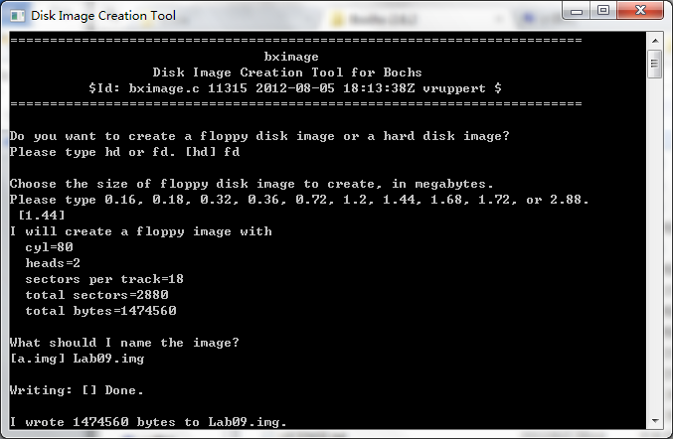

2.用以下代码生成FAT 格式的二进制文件，覆盖第一步生成的软盘的文件中的相同大小部分。

org 7c00h ; 加载到 0:7C00 处
jmp short LABEL_START ; 跳转到代码起始处
nop ; 这个nop（无操作指令）不可少（占位字节）

; 下面是 FAT12 磁盘的头（BPB+EBPB，占51B）
BS_OEMName DB 'MyOS 1.0' ; OEM String, 必须 8 个字节（不足补空格）
BPB_BytsPerSec DW 512 ; 每扇区字节数
BPB_SecPerClus DB 1 ; 每簇多少扇区
BPB_RsvdSecCnt DW 1 ; Boot记录占用多少扇区
BPB_NumFATs DB 2 ; 共有多少 FAT 表
BPB_RootEntCnt DW 224 ; 根目录文件数最大值
BPB_TotSec16 DW 2880 ; 逻辑扇区总数
BPB_Media DB 0xF0 ; 介质描述符
BPB_FATSz16 DW 9 ; 每FAT扇区数
BPB_SecPerTrk DW 18 ; 每磁道扇区数
BPB_NumHeads DW 2 ; 磁头数(面数)
BPB_HiddSec DD 0 ; 隐藏扇区数
BPB_TotSec32 DD 0 ; BPB_TotSec16为0时这个值记录扇区数
BS_DrvNum DB 0 ; 中断 13h 的驱动器号
BS_Reserved1 DB 0 ; 未使用
BS_BootSig DB 29h ; 扩展引导标记 (29h)
BS_VolID DD 12345678h; 卷序列号
BS_VolLab DB 'MyOS System'; 卷标, 必须 11 个字节（不足补空格）
BS_FileSysType DB 'FAT12 ' ; 文件系统类型, 必须 8个字节（不足补空格）

LABEL_START:
mov ax, cs ; 置DS和ES=CS
mov ds, ax
mov es, ax
call ScrollPg ; 向上滚动显示页
call DispStr ; 调用显示字符串例程
jmp $ ; 无限循环

ScrollPg: ; 清屏例程
mov ah, 6 ; 功能号
mov al, 0 ; 滚动的文本行数（0=整个窗口）
mov bh,0fh ; 设置插入空行的字符颜色为黑底亮白字
mov cx, 0 ; 窗口左上角的行号=CH、列号=CL
mov dh, 24 ; 窗口右下角的行号
mov dl, 79 ; 窗口右下角的列号
int 10h ; 显示中断
ret

DispStr:
mov ah,13h ; BIOS中断的功能号（显示字符串）
mov al,1 ; 光标放到串尾
mov bh,0 ; 页号=0
mov bl,0ch ; 字符颜色=黑底亮红字
mov cx,16 ; 串长=16
mov dx,0 ; 显示串的起始位置（0，0）：DH=行号、DL=列号
mov bp,BootMsg ; ES:BP=串地址
int 10h ; 调用10H号显示中断
ret ; 从例程返回

BootMsg:
db "Hello, OS world!" ; 显示用字符串
times 510-($-$$) db 0 ; 用0填充剩下的扇区空间（软盘无分区表）
db 55h, 0aah ; 引导扇区结束标志

; 填充两个FAT表的头两个项（每个FAT占9个扇区）
db 0f0h, 0ffh, 0ffh ; 介质描述符（F0h）和Fh、结束簇标志项FFFh
times 512*9-3 db 0 ; 用0填充FAT#1剩下的空间
db 0f0h, 0ffh, 0ffh ; 介质描述符（F0h）和Fh、结束簇标志项FFFh
times 512*9-3 db 0 ; 用0填充FAT#2剩下的空间
; 根目录中的卷标条目
db 'MyOS System' ; 卷标, 必须 11 个字节（不足补空格）
db 8 ; 文件属性值（卷标条目的为08h）
dw 0,0,0,0,0 ; 10个保留字节
dw 0,426Eh ; 创建时间，设为2013年3月14日0时0分0秒
dw 0 ; 开始簇号（卷标条目的必需为0）
dd 0 ; 文件大小（也设为0）

此时，用 Bochs 加载上述软盘，作为软盘 B，查看是否成为 FAT 格式的软盘。可以看到，软盘已成为 FAT 格式，只是文件为空。
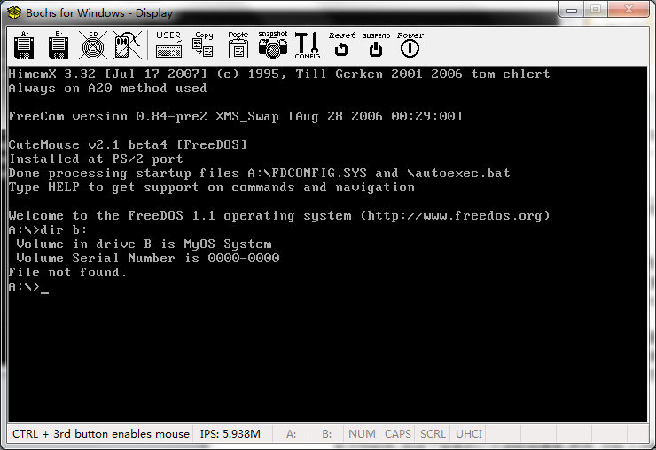

3.重新用实验报告中程序模块说明部分的 boot 程序生成新的引导扇区，并覆盖软盘中原有的引导扇区。

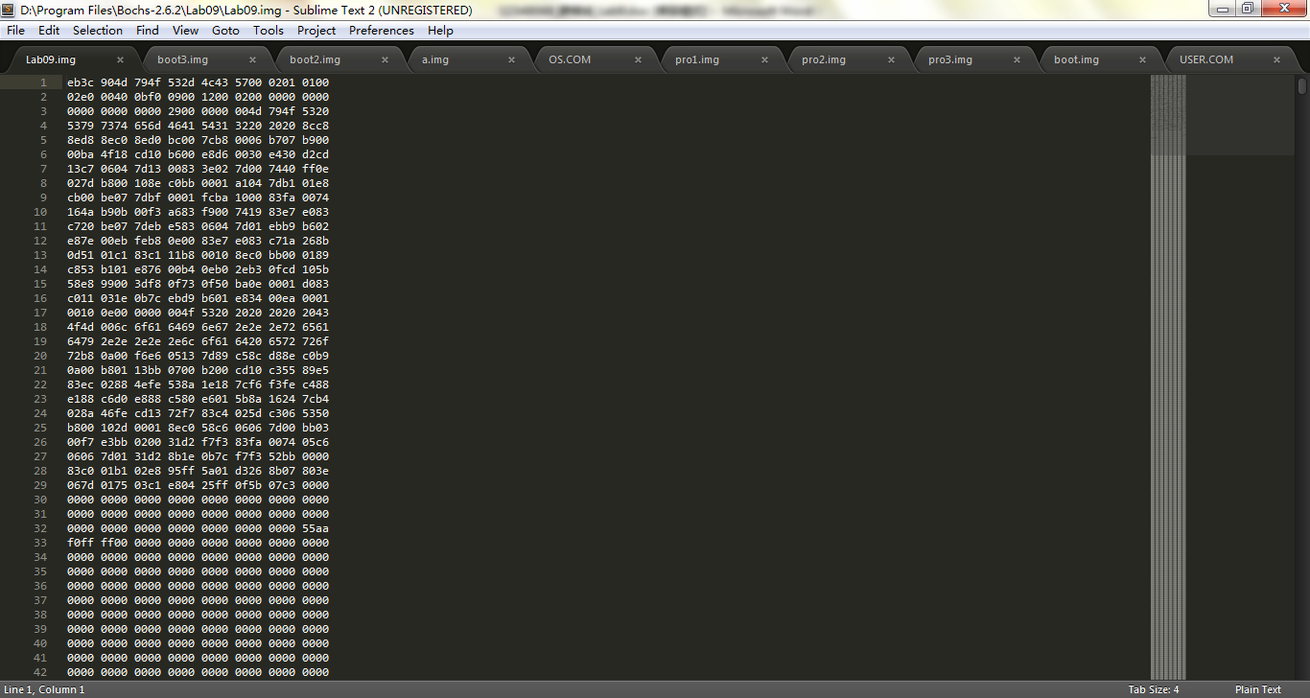

4.用 WinImage 打开软盘，将内核文件、几个用户程序放到软盘中，并保存。用 Bochs 打开，使用 dir b: 命令，可以看到几个文件的存在。
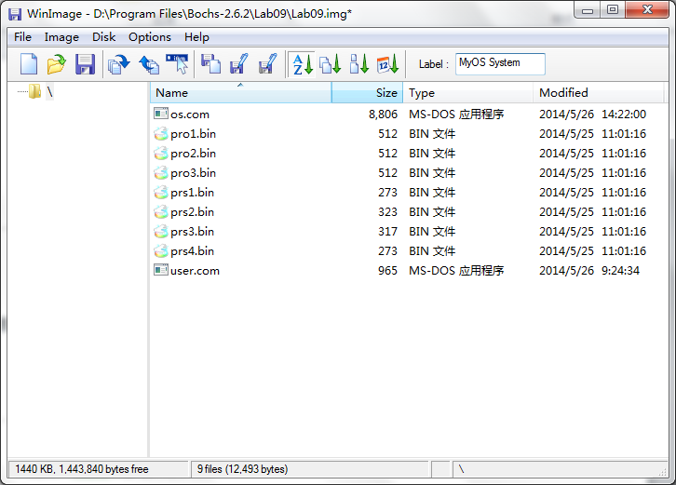

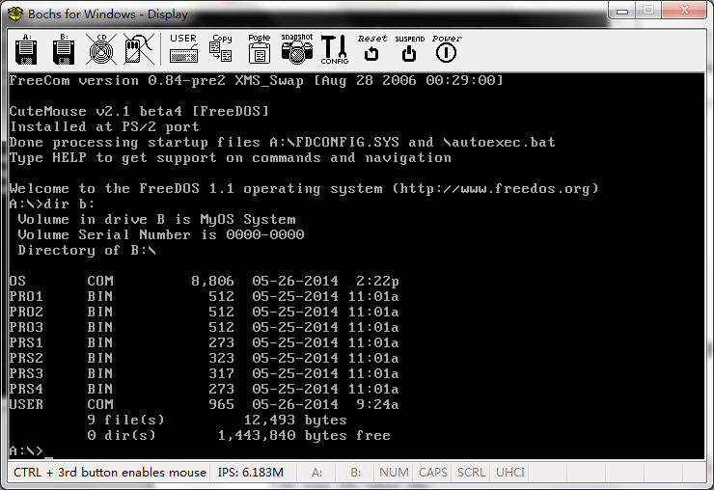

5.打开虚拟机，可以看到，之前的指令依然可以正常运行。

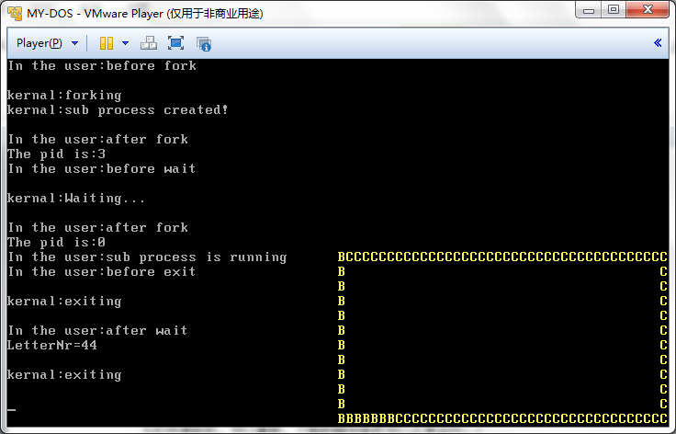

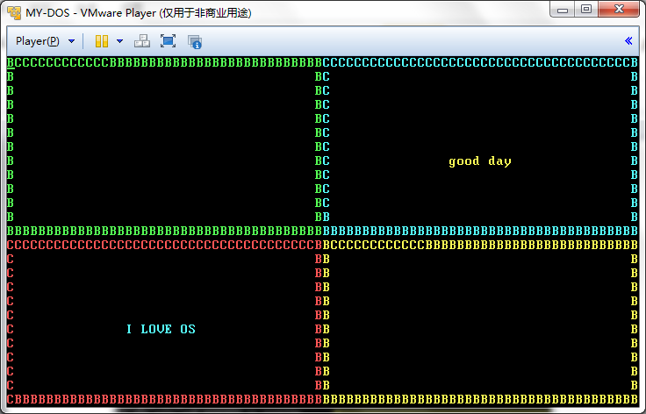

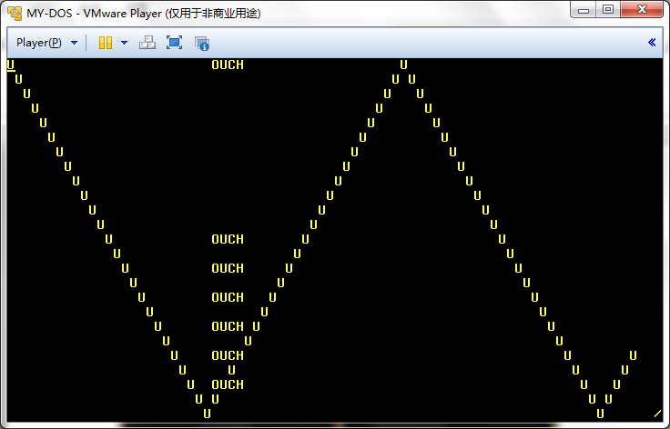

七. 实验体会
这次实验只是改文件系统，但做起来并不容易，为了上手，熟悉了 Bochs 的实验环境，看了大量文件系统相关知识，还是走了不少的弯路，调试可以说呕心沥血了。如果只是引导程序，那么并不难，改的地方很少，但是当整合到内核中的时候，就遇到了很多问题，比如 tasm 和 nasm 的区别，还有加载程序到段间时的失败，过程中有时候更新 WinImage 的文件时，WinImage 会自动修改引导扇区的内容，所以要重新黏贴等等。最后选择的是把文件加载地址和查找文件时根目录加载地址分开，解决了问题。可以说，又一次感受到操作系统中微妙之处太多，一些小变动就会让整个系统崩溃，也可以成为亮点。
中途试想过用 C 来实现一些文件系统的加载，但是觉得中途会用到很多 BIOS 调用的缘故，这个函数和汇编更加贴合的，如果用 C 的话反而要处理很多参数传递的问题，最终暂时放弃。

八.改进设想
做到现在，终于完成了文件系统的搭建，可以说，操作系统真正有了现代操作系统的雏形，过去数扇区的艰难时代终于过去了...不过目前比较遗憾的是加载程序还是需要事先知道文件名，如果可以实现 Linux 中 ls 功能等，估计会是又一个跨越吧，不过临近期末，精力实在有限...

